POSNET TDS PHP - GERCEK ORTAMA GECIS ADIMLARI

POSNET TDS PHP - GERCEK ORTAMA GECIS ADIMLARI
Bu dokümanda, POSNET ThreeD Secure (TDS) sistemi için PHP ortamındaki gerçek ortama geçiş adımları açıklanmıştır.

- Gerçek ortama geçiş için, “Posnet Modules\Posnet OOS” dizini altında bulunan “posnet_oos_config.php” deki MERCHANT_ID, TERMINAL_ID ve POSNET_ID bilgileri için, YKB tarafından gönderilen mailde iletilen

“Üye işyeri no (MID)”
“Terminal no (TID)”
“PosnetID”

bilgileri kullanılır.

Bu bilgilere, Posnet Yönetici Ekranları ‘ndaki “Üye İşyeri Bilgileri” ne tıklanılarak açılan “Kullanıcı Detayları” sayfasından da erişilebilir.

OOS_TDS_SERVICE_URL = https://www.posnet.ykb.com/3DSWebService/YKBPaymentService
XML_SERVICE_URL = https://www.posnet.ykb.com/PosnetWebService/XML

olarak kullanılır.

- Gerçek ortama geçiş için, ENCKEY bilgisi, Posnet Yönetici Ekranları ‘ndaki “Anahtar Yarat” linkine tıklanılarak açılan sayfadan oluşturulur.

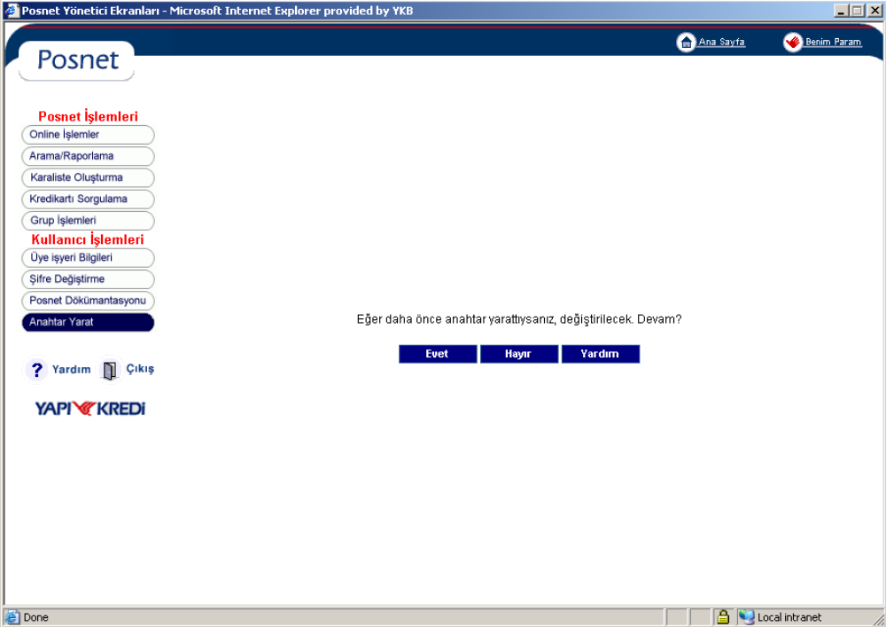

- Gerçek ortama bağlanmak için, bağlanılan sistemin Statik bir IP ‘ye sahip olması gerekir.

Detaylı bilgi için aşağıdaki linkten faydalanılabilir.

http://setmpos.ykb.com/PosnetF1/yardim_tr/sss/00_sss.htm#ip

İlk tanımlama da, test ortamında tanımlı olan IP ‘ler, Posnet Üye İşyeri kaydına eklenir. Üye İşyeri için tanımlı olan IP ‘ler, Posnet Yönetici Ekranları ‘ndaki “Üye İşyeri Bilgileri” ne tıklanılarak açılan “Kullanıcı Detayları” sayfasından görülebilir. Kaydı yapılmamış IP ‘lerin ise YKB ‘ye, posnet.support@yapikredi.com.tr adresi kullanılarak bildirilmesi gerekir.

- Gerçek ortamda, işlem yapabilmek için, test ortamında kullanılan YKB Test Kredi Kartları kullanılamaz. Bu ortamda, test yapılmak isteniyorsa gerçek kredi kartları kullanılmalıdır.

- OOS/TDS sisteminde “Geri Dönüş Adresi”, Posnet Yönetici Ekranları ‘ndaki “Üye İşyeri Bilgileri” ne tıklanılarak açılan “Kullanıcı Detayları” sayfasından değiştirilebilir. Eğer ki “Geri Dönüş Adresi”, “Posnet TDS Programlama PHP” dokümanında anlatıldığı gibi, hidden field olarak gönderilirse, bu tanım geçersiz olur.

